**LOGBOOK KEGIATAN MAGANG PLP 2021**

|  |  |  |
| --- | --- | --- |
| Judul materi | : | Manajemen Resiko di Laboratorium |
| Tanggal, Jam kegiatan | : | 5 November 2021, 8.00 - Selesai WIB |
| Nama peserta | : | Sigit Nurahmad |
| Narasumber | : | Dr. Bambang Cahyono |
| Fasilitator | : | Sulistyawati, S.KM., M.Gz., |
| Uraian materi yang diberikan (minimal 5 kalimat) | : | * Konsep utama sistem ISO 17025:2017  1. Pendekatan proses 2. Pendekatan Risk Based Thingking 3. Continual Improvement Berbasis PDCA  * Manajemen resiko adalah mempersiapkan diri sebaik mungkin terhadap kemungkinan terjadinya resiko yang meliputi perencanan, penysusunan, dan evaluasi resiko. * Identifikasi resiko adalah membuat daftar kemungkinan resiko yang akan terjadi. * Tahapan mengatasi resiko dan peluang:  1. Risk Avoidance 2. Risk Reduction 3. Risk Transfer 4. Risk Retention |
| Kendala teknis dan non teknis | : | Beberapa peserta mengalami gangguan sinyal sehingga tidak dapat menyalakan kamera. |
| Kesan mengikuti kelas | : | * Penyampaian materi berbasis diskusi sehingga antara pemateri dan peserta dapat saling bertukar informasi di masing-masing laboratorium. * Materi yang diberikan sangan erat kaitannya dengan kehidupan Laboratorium secara umum. * Pemateri sangat terbuka dengan pertanyaan-pertanyaan dari peserta, sehingga pembelajaran sangat interaktif. * Jawaban yang diberikan sangat jelas dan mudah dipahami dan diterapkan di laboratorium masing-masing. |
| Dokumentasi kegiatan | : | Sesi Diskusi dan Tanya Jawab |
|  |  |  |

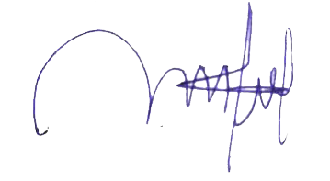Magelang, 5 November 2021

Sigit Nurahmad.

NIP. **197408292021211002**